附件1

采购需求一览表
项号 | 服务名称 | 数量 | 预算 | 采购内容及技术参数
1 | 南宁中心血站捐血屋广告牌制作更换服务 | 1项 | 3.2万元 | - 为促进无偿献血宣传，提高辖区居民无偿献血知晓率，提高街头献血率，保障临床用血需求，拟将火炬路捐血屋、医科大捐血屋旁广告牌重新制作更换，主要要求内容如下：  火炬路捐血屋旁广告牌实景图：  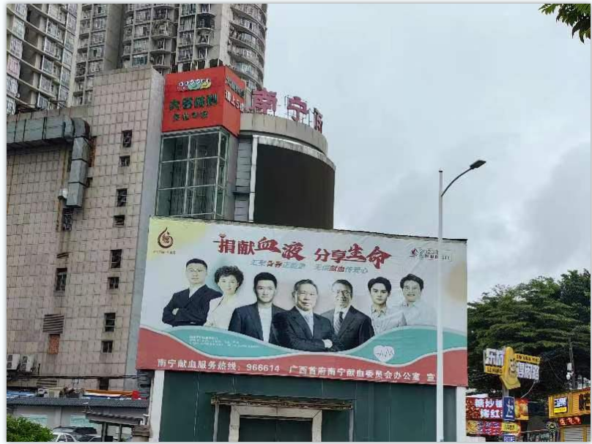  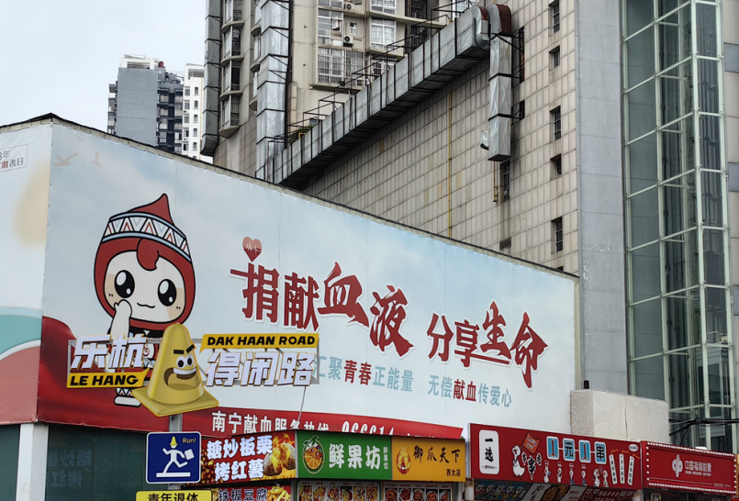  医科大捐血屋旁广告牌实景图：  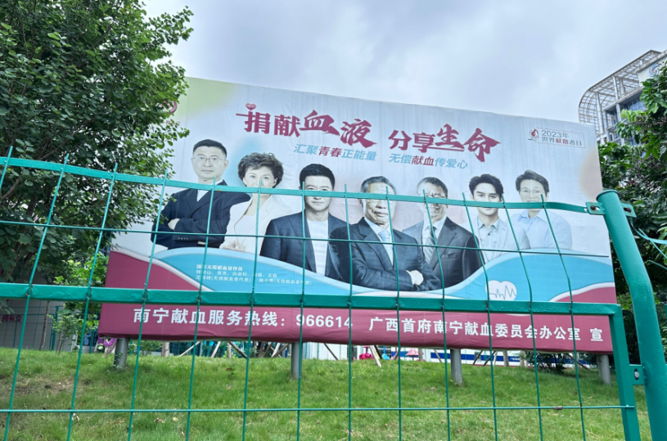  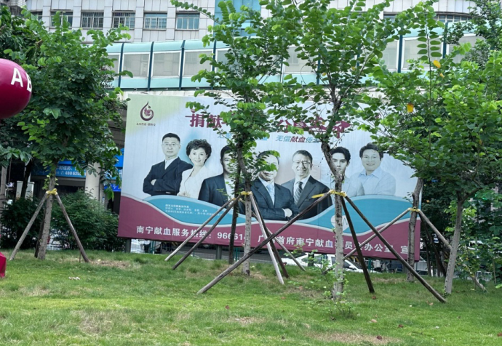  医科大捐血屋道闸广告实景图：  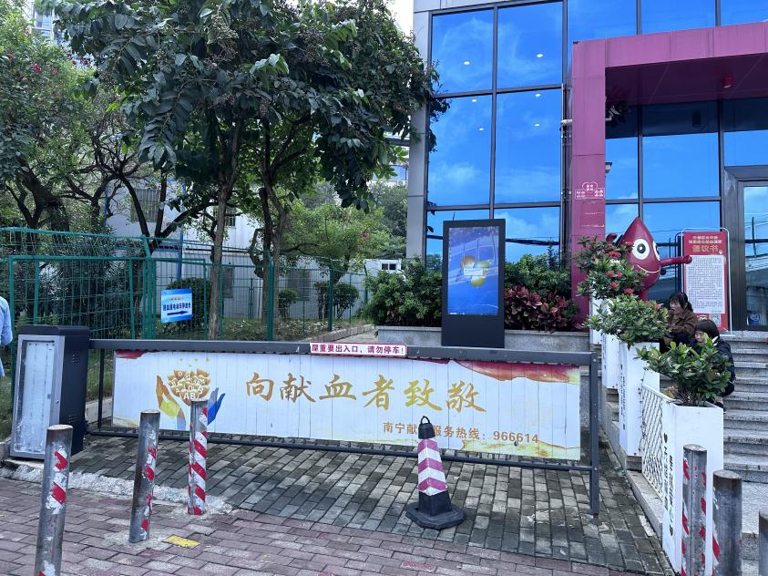  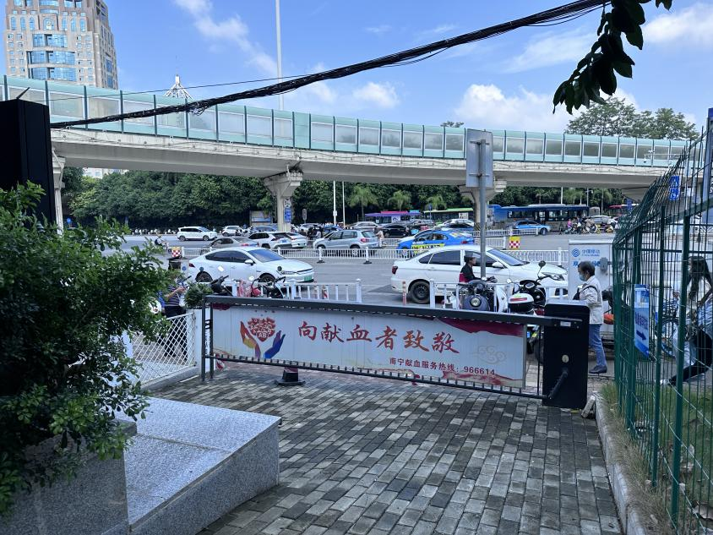  2、要求将旧广告拆除后再重新安装新广告，拆除费用由成交供应商承担。
  序号 | 项目 | 数量 | 内容要求 | 其他要求
  1 | 火炬捐血屋户外献血宣传广告（捐献血液 分享生命） | 1幅 | 1、尺寸：18米*5.05米  2、材料要求使用3M布，高清UV印制  3、广告牌位于火炬路建行旁，要求晚上施工，须请吊车安装，其中费用由成交供应商承担，吊装施工时违反施工安全防护的，所造成的安全生产事故由成交供应商负责。 | 宣传广告基本元素内容由采购人提供，成交供应商须根据采购人提供的元素内容进行设计，最终设计内容须经采购人同意后方可制作安装
  2 | 火炬捐血屋户户外献血宣传广告（名人画面） | 1幅 | 1、尺寸：11.5米*5.05米  2、材料要求使用3M布，高清UV印制  3、广告牌位于火炬路建行旁，要求晚上施工，须请吊车安装，其中费用由成交供应商承担，吊装施工时违反施工安全防护的，所造成的安全生产事故由成交供应商负责。 | 宣传广告基本元素内容由采购人提供，成交供应商须根据采购人提供的元素内容进行设计，最终设计内容须经采购人同意后方可制作安装
  3 | 双灯组太阳能户外灯 | 12个 | 1、参考品牌：belan/荣事达/雷士或满足技术参数要求的其他品牌  2、太阳能板尺寸：350mm*290mm  3、可遥控控制，可定时，可开关  4、led灯源，户外防水ip54级以上，亮度8000W以上  5、安装于火炬捐血屋户外献血宣传广告旁，具体位置由采购人指定 | 宣传广告基本元素内容由采购人提供，成交供应商须根据采购人提供的元素内容进行设计，最终设计内容须经采购人同意后方可制作安装
  4 | 医科大捐血屋户外广告牌 | 2幅 | 1、尺寸：4.2米*8.2米  2、材料要求使用3M布，高清UV印制  3、广告牌位于医科大捐血屋旁，如须请吊车安装，其中费用由成交供应商承担，吊装施工时违反施工安全防护的，所造成的安全生产事故由成交供应商负责。 | 宣传广告基本元素内容由采购人提供，成交供应商须根据采购人提供的元素内容进行设计，最终设计内容须经采购人同意后方可制作安装
  5 | 医科大捐血屋道闸广告（双面） | 2幅 | 1、单面尺寸：3.87米*0.7米  2、材料要求使用户外高清写真车贴 | 宣传广告基本元素内容由采购人提供，成交供应商须根据采购人提供的元素内容进行设计，最终设计内容须经采购人同意后方可制作安装
  6 | 医科大捐血屋道闸广告（道闸控制箱） | 1幅 | 1、尺寸：0.35米*0.92米  2、材料要求使用户外高清写真车贴 | 宣传广告基本元素内容由采购人提供，成交供应商须根据采购人提供的元素内容进行设计，最终设计内容须经采购人同意后方可制作安装
商务条款 | 一、合同签订期：自采购结果公告结束之日起10个工作日内。  二、服务时间：自合同签订之日起10个工作日内按照采购人指定地点交付。  三、提交服务成果地点：南宁市内采购人指定地点。  四、售后服务要求：  1、质量保证期：服务验收合格之日起1年。  2、质量保证期间广告喷绘布及太阳能户外灯安装要求牢固，不能松动脱落，如有出现松动脱落情况由成交供应商负责维护，所产生的费用由成交供应商承担，如造成责任事故由成交供应商负全责。  3、处理问题响应时间：成交供应商负责广告投放期间广告喷绘布维护工作，确保广告悬挂整齐、美观，广告投放期间接到采购人处理问题通知后 2 小时内到达采购人指定现场。  五、其他要求：  1、投标报价为采购人指定地点的现场交货价，包括：  （1）服务的价格；  （2）服务所需材料、标准附件、备品备件、专用工具的价格；  （3）运输、装卸、吊装、技术支持、售后服务等费用；  （4）必要的保险费用和各项税费；  （5）设计费、安装费、人工费、交通费、维护费等所有费用。  2、制作安装过程中如出现与采购人需求表产生细微差别（如数量和尺寸变更）时，按采购人新要求进行修改，不增加额外费用。  3、付款方式：服务完成并验收合格后15个工作日内一次性支付合同款（付款前成交供应商须提供等额合规的增值税发票）。  4、合同期间，成交供应商对己方工作人员的安全承担全部责任。

